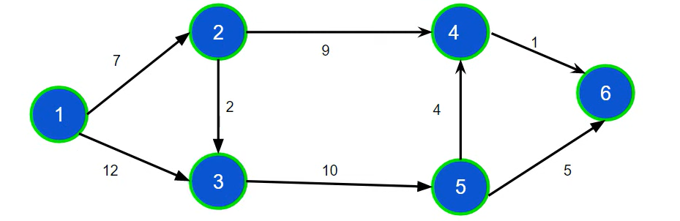

Ta có đồ thị như hình trên

**Danh sách cạnh:**  
1 2 7

1 3 12

2 3 2

2 4 9

3 5 10

4 6 1

5 4 4

5 6 5

**Danh sách kề:**

* Đỉnh 1: [(2, 7), (3, 12)]
* Đỉnh 2: [(1, 7), (3, 2), (4, 9)]
* Đỉnh 3: [(1, 12), (2, 2), (5, 10)]
* Đỉnh 4: [(2, 9), (6, 1), (5, 4)]
* Đỉnh 5: [(3, 10), (4, 4), (6, 5)]
* Đỉnh 6: [(4, 1), (5, 5)]

**Kiểm nghiệm thuật toán:**

|  |  |  |  |  |  |  |  |  |  |
| --- | --- | --- | --- | --- | --- | --- | --- | --- | --- |
| Iteration | unmarked | Marked | Current | 1 | 2 | 3 | 4 | 5 | 6 |
|  | {1,2,3,4,5,6} |  |  | 0 | Inf | Inf | Inf | Inf | Inf |
| 1 | {2,3,4,5,6} | {1} | u = 1 | 0 | 7 | 12 | Inf | Inf | Inf |
| 2 | {3,4,5,6} | {1,2} | u = 2 | 0 | 7 | 9 | 16 | Inf | Inf |
| 3 | {4,5,6} | {1,2,3} | u = 3 | 0 | 7 | 9 | 16 | 19 | Inf |
| 4 | {5,6} | {1,2,3,4} | u = 4 | 0 | 7 | 9 | 16 | 19 | 17 |
| 5 | {5} | {1,2,3,4,6} | u = 6 | 0 | 7 | 9 | 16 | 19 | 17 |
| 6 | {} | {1,2,3,4,6,5} | u = 5 | 0 | 7 | 9 | 16 | 19 | 17 |

**Mô tả các bước thực hiện:**

Ví dụ, đồ thị bắt đầu từ đỉnh 1

* Bước 1: Khởi tạo khoảng cách từ đỉnh 1 đến chính nó bằng 0, các đỉnh khác là vô cùng (inf)
* Bước 2: Chọn ra đỉnh có trọng số nhỏ nhất chưa được thăm để duyệt, ở đây sẽ là đỉnh 1 (trọng số = 0), xoá khỏi unmarked, thêm vào marked. Lúc này current u = 1
* Bước 3: Duyệt các đỉnh kề với current, đỉnh 1 kề với đỉnh 2 và 3, ta cập nhật

d[v] = min(d[v], d[u] + len((u,v))

Trọng số từ đỉnh 1 đến 2 là 7, d[2] = min(d[2], d[1] + len((1,2)) = min (Inf, 0+7) = 7

Trọng số từ đỉnh 1 đến 3 là 12, d[3] = min(d[3], d[1] + len((1,3)) = min (Inf, 0+12) = 12

Ta cập nhật d[2] và d[3], đỉnh 1 không nối với đỉnh 4,5,6 nên các đỉnh này vẫn có giá trị là Inf

* Bước 4: Current u = 2, đỉnh 2 kề với đỉnh 3 và 4, ta cập nhật

d[v] = min(d[v], d[u] + len((u,v))

Trọng số từ đỉnh 2 đến 3 là 2, d[3] = min(d[3], d[2] + len((2,3)) = min (12, 7+2) = 9

Trọng số từ đỉnh 2 đến 4 là 9, d[4] = min(d[4], d[2] + len((2,4)) = min (Inf, 0+16) = 16

Ta cập nhật d[3] và d[4], đỉnh 1 không nối với đỉnh 5,6 nên các đỉnh này vẫn có giá trị là Inf

…….

Ta lập lại tương tự các bước cho đến khi unmarked rỗng, ta sẽ thu được khoảng cách ngắn nhất từ đỉnh 1 đến các đỉnh khác.

**Ouput:**

Khoảng cách từ đỉnh 1 đến đỉnh 1 là: 0. Đường đi: 1  
Khoảng cách từ đỉnh 1 đến đỉnh 2 là: 7. Đường đi: 1 -> 2  
Khoảng cách từ đỉnh 1 đến đỉnh 3 là: 9. Đường đi: 1 -> 2 -> 3  
Khoảng cách từ đỉnh 1 đến đỉnh 4 là: 16. Đường đi: 1 -> 2 -> 4  
Khoảng cách từ đỉnh 1 đến đỉnh 5 là: 19. Đường đi: 1 -> 2 -> 3 -> 5  
Khoảng cách từ đỉnh 1 đến đỉnh 6 là: 17. Đường đi: 1 -> 2 -> 4 -> 6